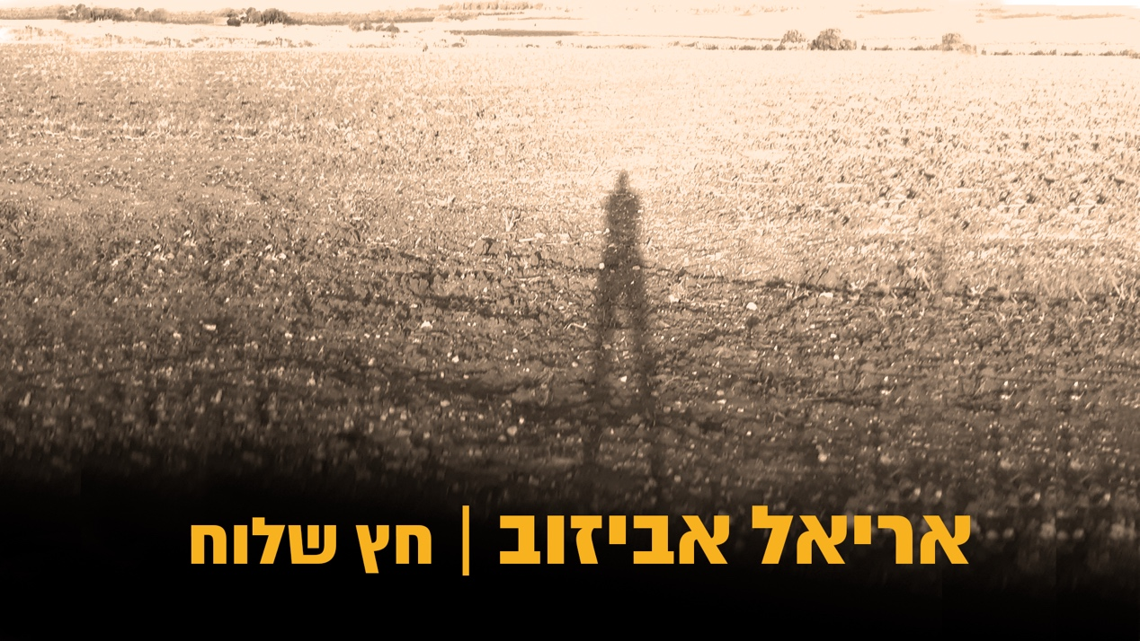
לחן , עיבוד לטקסט : אריאל אביזוב
מילים: אורית אביבי כהן
"אני מוצא את השיר הזה כקשר ישיר ל- חג האורים הקרב ובא עלינו לטובה. חג אחר, שונה ממה שהכרנו כפרט וכחברה. אך מזמן לבאות - אור והבנות עמוקות יותר הנאלצות ומבקשות להבנות כל פעם מחדש. אני חץ שלוח מכוון מטרה, אני עצב מתוח עד השבירה. זעקה וכמיהה להיות את הכאן ועכשיו גם כשלעיתים הלילה שחור והבוקר הוא אפור.
אף שהמסך ירד על נוף התרבות הישראלי. אומנים רבים ואני ביניהם בחרו –
בעשיה, יצירה ולזכור שגם מתוך החושך אנו כבר אור "
זהו סינגל שלישי למוזיקאי, גיטריסט ואומן יוצר- אריאל אביזוב אשר פעיל בתעשיית המוזיקה למעלה מ- 25 שנה לצד מיטב האומנים והמוזיקאים בארץ ובהם מאיר בנאי ז"ל, ארז לב ארי (אשר מופיעים יחד ב-14 השנים האחרונות) ועוד רבים ומובילים בתחום.
במהלך 3 השנים האחרונות ובפרט בשנה החולפת "ויוחדה " אריאל - הלחין, כתב, ניגן הקליט עיבד והפיק את אלבומו האישי "20 ס"מ מהלב " אשר יעלה בקרוב למדיה הדיגיטלית ובו שירים עטופים לכדי יצירות מוזיקליות מגוונות החל מרוק, פולק, בלוז, פאנקי ועוד כאשר הדברים באלבום מבוצעים על ידי אריאל כ–
One man band
- קישור להאזנה – דף אומן בספוטיפיי :
- https://open.spotify.com/artist/12QnYxbs2tUVDdD3iLchUs?si=hpBfpfR1QZ6cZouMA-AYTw
ליצירת קשר - סול סטודיו: soulmusic451@gmail.com
050-8287277.

